19 февраля 2021 года в рамках всероссийского проекта «Киноуроки в школах России» обучающиеся 2 «А» класса посмотрели фильм «Когда небо улыбается». После просмотра дети поделились своими впечатлениями и пришли к выводу, что даже маленькие дети могут совершать добрые дела на благо другим. Свои впечатления ребята отобразили на листе ватмана: нарисовали радугу и дополнили рисунок вырезанными из бумаги сердечками со своими именами. Это знак того, что дети всем сердцем и душой поддерживают идею главных героев фильма.

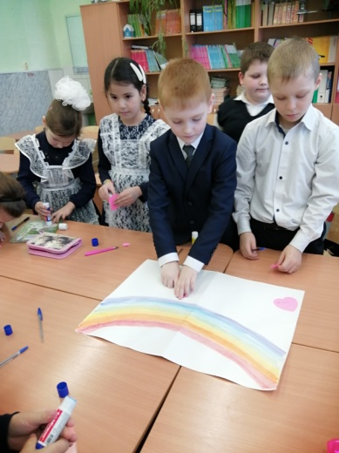 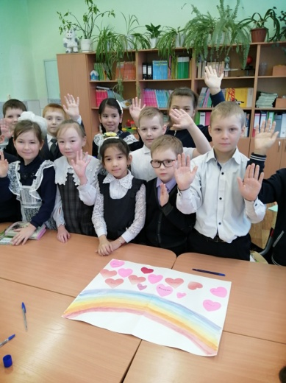

В процессе беседы дети поделились идеями, что могут сделать для других и , конечно, с пользой для себя. И вот что унас получилось.

1. Приняли участие в акции «Подарок воину».

2. Собрали информацию о родственниках, участниках Великой Отечественной войны.

3. Оформить Родословное древо, побольше узнать о своих родственниках. Некоторые ребята собрали информацию не только о 3 поколениях, но и о 4.

4. Помогли пожилому человеку (Сухоруковой И. В.) в уборке снега.

После дружной весёлой работы приятно пить чай.

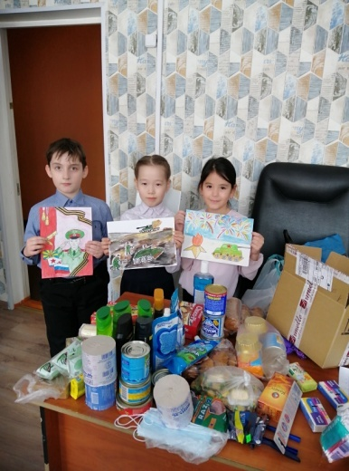 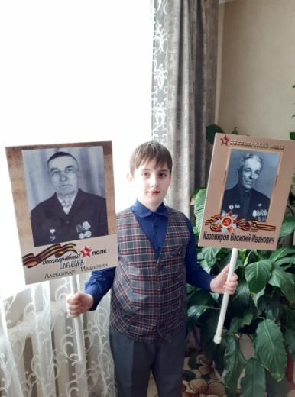 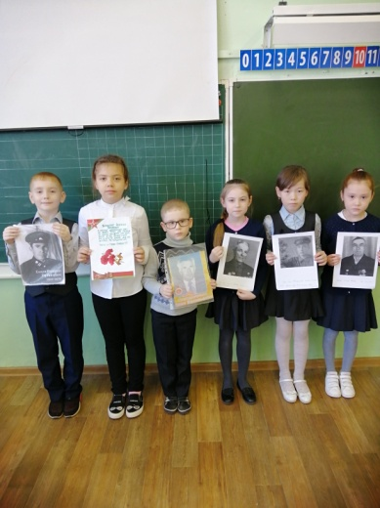

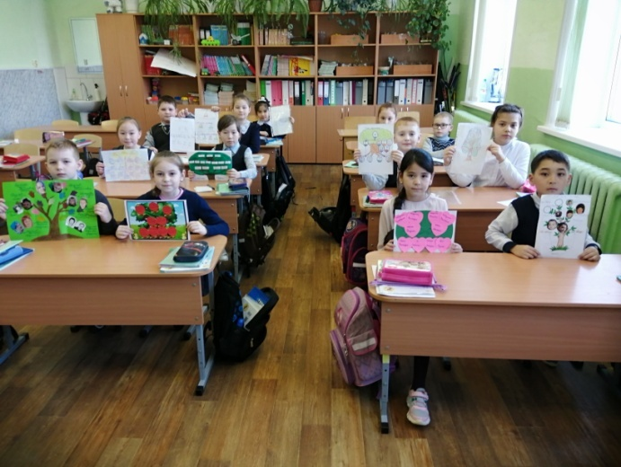 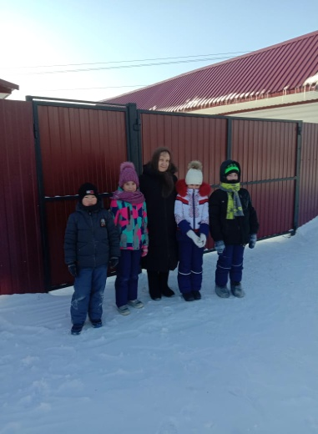

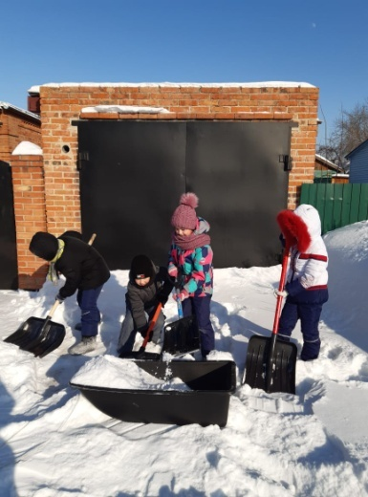 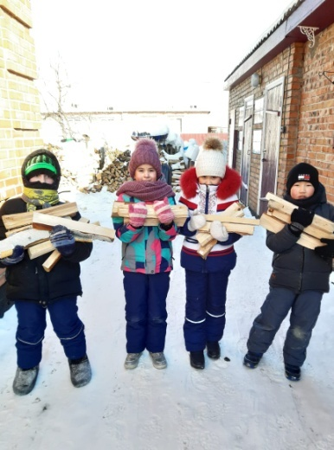 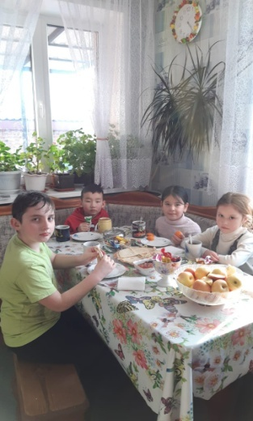

На этом решили не останавливаться.